Анизотропная магнитострикция в сплавах системы Sm_{0.2}(Y, Tb)_{0.8}Fe₂

Алероева Т.А.¹

¹ аспирант ФГБОУ ВО «Чеченский государственный университет»,
факультет физики и ИКТ, Грозный, Россия
E–mail: taleroy@mail.ru

Создание выcокоэффективных многокомпонентных магнитных материалов на основе редкоземельных интерметаллидов представляет собой достаточно актуальную задачу в связи с поиском нового типа магнитных материалов с заданным спектром физико-химических свойств. С этой целью синтезирована многокомпонентная система Sm_{0.2}(Y, Tb)_{0.8}Fe₂, предложенная профессором Илюшиным А.С., как система с конкурирующими обменными взаимодействиями. Параметр замещения в данной системе х = 0; 0,2; 0,4; 0,6; 0,8; 1,0. Образцы получены методом дуговой плавки в атмосфере спектрально чистого аргона при нормальном давлении. За основу системы Sm_{0.2}(Y, Tb)_{0.8}Fe₂ взяты два соединения SmFe₂ и TbFe₂, обладающие рекордными значениями констант магнитострикции разного знака. В данной системе наблюдается конкуренция обменных взаимодействий Sm-Fe и Tb-Fe в зависимости от концентрации ионов немагнитного иттрия, вводимых в редкоземельную подрешетку. Обменные взаимодействия, их тип, знак и величина определяют в конечном итоге весь спектр уникальных магнитных и магнитострикционных свойств соединений данного типа.

В работах [1,2,3,4] представлены фазовый состав сплавов системы, их атомно-структурные характеристики и поведение основных магнитных и магнитострикционных характеристик На основе результатов исследования продольной и поперечной магнитострикции по формуле (1) определена анизотропная магнитострикция λ_{a}, индуцированная внешним магнитным полем:

λa = 2/3 (λ|| - λ┴) (1)

На рис. 1 представлены температурные зависимости анизотропной магнитострикции λ_{a} в магнитном поле H = 12 kOe для сплавов Sm_{0.2}(Y_{х}Tb_{1-х})_{0.8}Fe₂ с различной концентрацией тербия. Для сравнения на этом же рисунке показана температурная зависимость магнитострикция соединения SmFe₂ в таком же магнитном поле [5]. Соединения SmFe₂ и Sm_{0.2}Y_{0.8}Fe₂ являются ферромагнетиками и оба этих соединения демонстрируют отрицательную анизотропную одноионную магнитострикцию. При этом магнитострикция Sm_{0.2}Y_{0.8}Fe₂ в 10 раз меньше, чем в SmFe₂. Константа одноионной магнитострикции зависит от концентрации магнитоактивных ионов (Sm) и кристаллического поля, создаваемого локальным окружением. При уменьшении концентрации самария в Sm_{0.2}Y_{0.8}Fe₂ в 5 раз величина стрикции также должна уменьшиться на эту же величину. Однако, уменьшение - значительно больше. Следовательно, при замещении Sm ионами иттрия происходит уменьшение величины кристаллического поля.
Соединение Sm_{0.2}(Y_{0.6}Tb_{0.4})_{0.8}Fe₂ демонстрирует наименьшую величину анизотропной магнитострикции. Это уменьшение связано с уменьшением намагниченности в компенсационном составе. Во всех других соединениях с тербием наблюдается положительная анизотропная магнитострикция. В области параметра замещения x < 0.6 в соединениях Sm_{0.2}(Y_{х}Tb_{1-х})_{0.8}Fe₂ происходит возрастание магнитострикции в зависимости от концентрации ионов тербия. Все низкотемпературные (T < 100 K) аномалии анизотропиной магнитострикции вызваны магнитоструктурным переходом и связаны с возрастанием констант магнитокристаллической анизотропии второго и третьего порядка при уменьшении температуры.
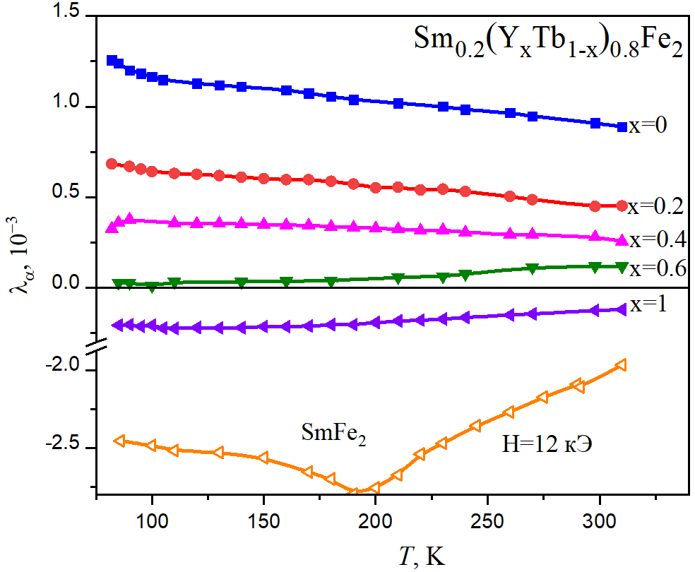
Рис. 1. Температурные зависимости анизотропной магнитострикции соединений Sm_{0.2}(Y_{х}Tb_{1-х})_{0.8}Fe₂ SmFe₂ в поле H = 12 kЭ.

Литература:

- Алероева Т.А. Магнитострикция в многокомпонентных сплавах редкоземельных интерметаллидах (Tb_{1-х}Y_{х})_{0,8}Sm_{0,2}Fe₂ с конкурирующими обменными взаимодействиями. Ломоносовские чтения. Москва, МГУ. - 2018.
- Umkhaeva Z.S., Ilyushin A.S., Aleroeva T.A.,Tereshina I.S., Pankratov N.U. Yttrium influence jn exchange interactions in Laves phases (Tb_{1-х}Y_{х})_{0,8}Sm_{0,2}Fe₂. AER-Advances in Engineering Research. 2018, № 177, p. 198-202.
- Ilyushin A., Rusakov V., Umhaeva Z., Aleroeva T., Kiseleva T. The Competing Hyperfine Interactions in (TbY)SmFe₂ Intermetallic Compounds. The 21st International Conference on Solid Compounds of Transition Elements. – Vienna, 2018, p. 34.
- Алероева Т.А., Терешина И.С., Умхаева З.С., Илюшин А.С. и др. Структурные, магнитные и тепловые свойства соединения Tb_{0.8}Sm_{0.2}Fe₂ cо структурой фаз Лавеса // ФТТ. 2019, 61 (12)
- Политова Г.А., Карпенков А.Ю., Каминская Т.П., Ганин М.А. и др. Структура и фазовые превращения высокомагнитострикционного сплава системы самарий-железо со структурой фаз Лавеса. // НТВ СПбГПУ. 2019, 12 (1).

